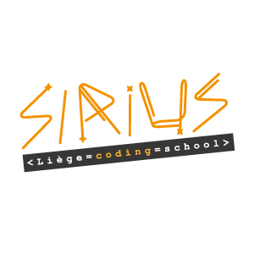FICHE PROJET

SITE WEB N°1

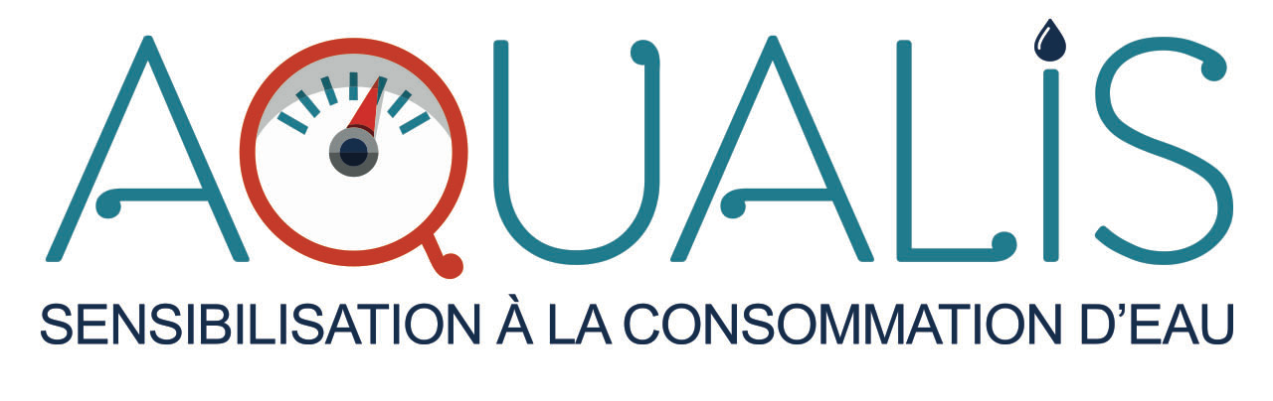

Pitch : *DE L’EAU POUR TOUS*

*Le programme Aqualis, soutenu par la Fondation Roi Baudouin, lutte contre la précarité hydrique à travers des modules de sensibilisation et de formation. Conférence sur les économies d’eau et d’énergie, visite d’une station d’épuration, ou encore ateliers plomberie sont au programme. Les animations sont ouvertes à tous. L’objectif est de connaître les astuces pour maîtriser sa consommation et réduire la facture, mais aussi préserver l’environnement. Vous êtes intéressés par la question de l’eau et des énergies ? Vous avez des talents de bricoleurs ? N’hésitez pas à en parler à Cossi et Pauline pour développer ensemble un projet, pour que l’accès à l’eau coule de source*

1. Les bases
2. **Accueil : page Zéro**
3. **Présentation :**
   * + 1. **Aqualis**
       2. **l’objectif**
       3. **bénéficie**
4. **Activités**
   * + 1. **Conférence**
       2. **Visite guider**
       3. **Formation**
       4. **Témoignage**
5. **Documentation**
6. **Recommandation**
   * + 1. **Les lois**
       2. **Ménagère**
7. **Pre outil**
8. **A propre de nous**
9. **Contact**

|  |  |
| --- | --- |
| **accueil** | **Vidéo texte** |
| **présentation** | **texte** |
| **activités** | **Photo texte +affiche** |
| **documentation** | **Texte + photo+pdf+lien** |
| **recommandation** | **Texte photo** |
| **préputial** | **Texte+ lien +adresse** |
| **A propre de nous** | **Texte + lien +adresse** |
| **contact** | **Adresse+map** |

* Les fondateurs
* Les liens pour le monde de possibles
* Les logos
* Réseaux sociaux Facebook et twitter
* Adresses .documentation juridique
* Langage a utilise
* Français .anglais. arabe
* Pour qui se projet ????

Application de site pour le module GSM et pour le web

Remarque important et modification

